# Strona tytułowa

Spis treści

Strona tytułowa 1

Założenia do projektu 2

Struktura 3

Tabela 1 Struktura Klienci 3

Tabela 2 Struktura Płyty vinylowe 3

Tabela 3 Struktura Wypozyczenia 3

Diagramy oraz logiczne zależności bazy danych 4

Obsługa formularzy 6

Formularz tabela klienci 6

Formularz tabela płyty vinylowe 6

Formularze tabela wypożyczenia 6

Dopisanie wypożyczenia 6

Edycja wypożyczenia 6

Makro 7

# Założenia do projektu

Baza danych zakłada wypożyczenie płyt vinylowych przez klientów wypożyczalni.

Każdy klient może wypożyczyć dowolną ilość płyt vinylowych pod warunkiem, że dana płyta winylowa nie jest wypożyczona.

Każda płyta posiada niezbędne informacje oraz opis, tak jak unikatowy identyfikator.

Każda tabela zawiera kwerendy ułatwiające posługiwaniem się baza danych, dzięki temu możliwy jest szybki dostęp do informacji, które są w danym momencie potrzebne.

# Struktura

## Tabela 1 Struktura Klienci

|  |  |
| --- | --- |
| id_klienta | Klucz podstawowy, jako unikatowy identyfikator klienta |
| Nazwisko | Pole opisujące nazwisko klienta |
| Imię | Pole opisujące imie klienta |
| Ulica | Pole opisujące ulice na której mieszka klient |
| Numer | Pole opisujące numer domu klienta |
| Mieszkanie | Pole opisujące numer mieszkania klienta |
| Kod pocztowy | Pole opisujące kod pocztowy klienta |
| Telefon | Pole opisujące numer telefonu klienta |

## Tabela 2 Struktura Płyty vinylowe

|  |  |
| --- | --- |
| PRIMARY id_plyty | Klucz podstawowy, jako unikatowy identyfikator płyty |
| Tytuł | Pole opisujące tytuł płyty |
| Wykonawca | Pole opisujące wykonawcę płyty |
| Cena za dobę | Pole opisujące cenę za wypożyczenie płyty za jeden dzień |
| Krótki opis płyty | Pole zawierające krótki opis płyty |

## Tabela 3 Struktura Wypozyczenia

|  |  |
| --- | --- |
| FOREIGN id_płyty | Klucz obcy z tabeli płyty vinylowych |
| FOREIGN id_klienta | **Klucz obcy z tabeli klienci** |
| Data wypożyczenia | Pole opisujące data kiedy płyta została wyożyczon |
| Ilość dni | Pole opisujące na ile dni została wypożyczona płyta |

# Diagramy oraz logiczne zależności bazy danych

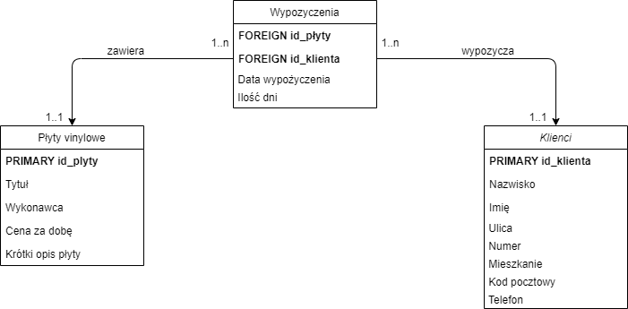

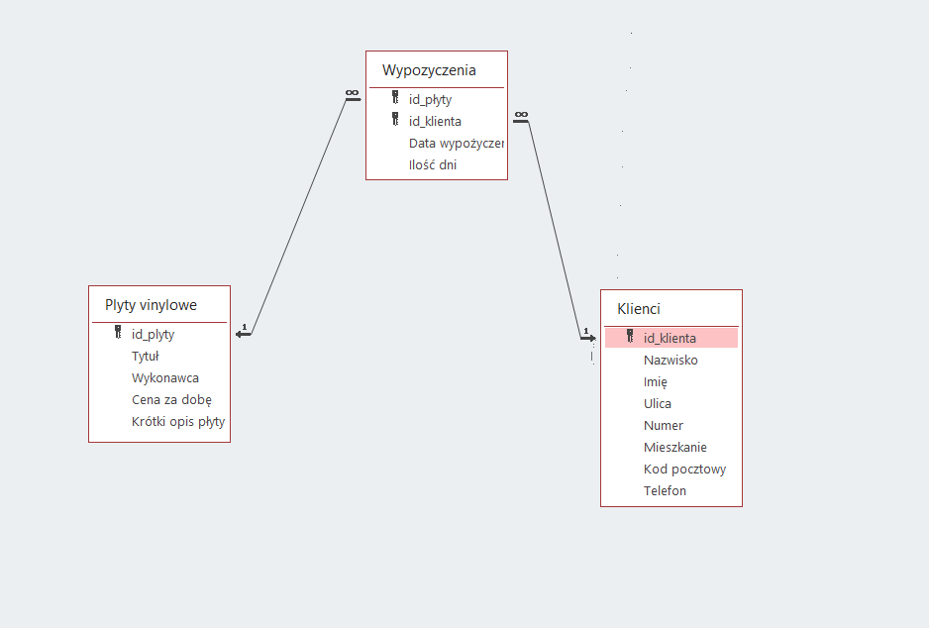

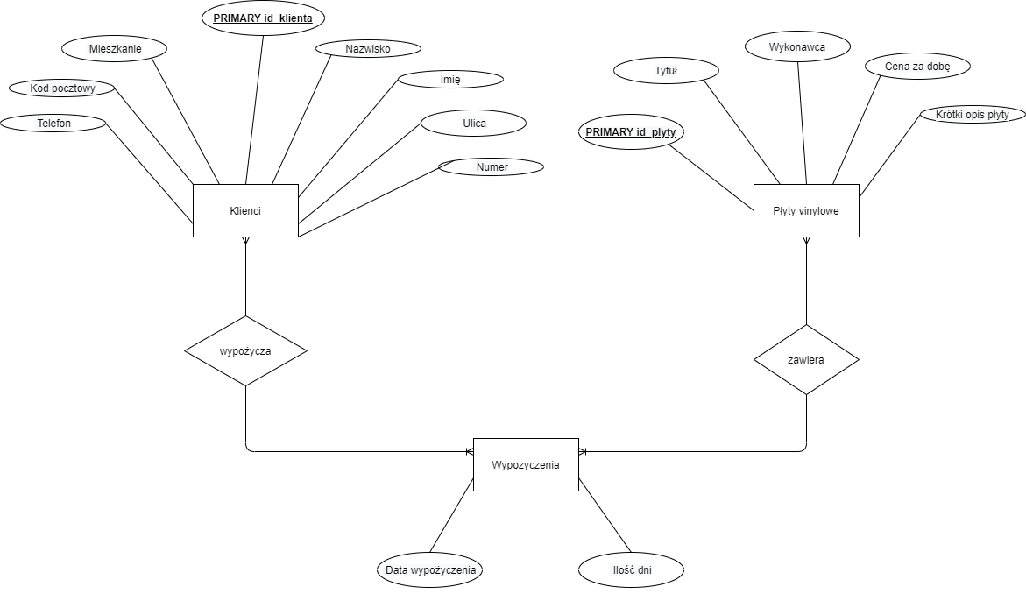

# Obsługa formularzy

## Formularz tabela klienci

Formularz do tabeli klient zawiera pola z informacjami o danym kliencie.

Posiada 2 przyciski do przeglądania bazy klientów „do przodu”, „do tyłu”

Posiada możliwość usunięcia oraz dodania nowego klienta.

Posiada również możliwość zamkniecia formularza przyciskiem „zamknij”.

## Formularz tabela płyty vinylowe

Formularz do tabeli płyty vinylowe zawiera pola z informacjami o danej płycie.

Posiada 2 przyciski do przeglądania bazy płyty vinylowe „do przodu”, „do tyłu”

Posiada możliwość usunięcia oraz dodania nowej płyty vinylowej.

Posiada również możliwość zamkniecia formularza przyciskiem „zamknij”.

## Formularze tabela wypożyczenia

Tabela wypożyczenia posiada 2 formularze:

* Dopisanie wypożyczenia
* Edycja wypożyczenia

### Dopisanie wypożyczenia

Posiada pola do podanie informacji id płyty, id klienta oraz dane związane z wypożyczeniem.

Posiada przycisk zatwierdzający „popraw”

Oraz

Przycisk do zakończenia pracy „zamknij”

### Edycja wypożyczenia

Posiada możliwość do przeglądania tabeli wypożyczenia, „do tyłu”, „do przodu”

Posiada możliwość usunięcia oraz dodania nowego wpisu do tabeli.

Posiada możliwość zamknięcia formularza.

## Makro

Baza danych posiada głowe menu (makro), do szybkiego wybierania opcji edycji, która nas interesuje.

* Opis płyt vinylowych
* Edycje płyt vinylowych
* Edycja osob (edycja klientów)
* Edycja wypożyczeni
* Dopisz wypożyczenie
* Zamknij